***ΕΡΩΤΗΣΕΙΣ ΚΑΤΑΝΟΗΣΗΣ ΤΟΥ ΠΑΡΑΜΥΘΙΟΥ***

1. *Τι απασχολούσε το μικρό σκαντζοχοιράκι και ζήτησε την συμβουλή των μεγαλύτερων σκαντζόχοιρων;*

*­­­­­­­­­­­­­­­­­­­­­­­­­­­­­­­­­________________________________________________________­______________________________________________________________________________________________________________________________________________________________________________________________________________________________________________________________________________________________________________________________________________________________________________________________________*

*2) Τι συνέβη όταν μεγάλωσαν τα αγκάθια του;*

*_______________________________________________________________________________________________________________________________________________________________________________________________________________________________________________________________________________________________________________________________________________________________________________________________________________________________________________________________________*

*3)Πώς κατάφερε να φέρει κοντά τους φίλους του; Ποιοι τον βοήθησαν σ’ αυτό;*

*______________________________________________________________________________________________________________________________________________________________________________________________________________________________________________________________________________________________________________________________________________________________________________________________________*

*4) Διάλεξε ποια συναισθήματα ταιριάζουν στην νέα κατάσταση που αντιμετωπίζει τώρα ο μικρός μας αγκαθωτός φίλος*

*Μοναξιά, θλίψη, χαρά, ευτυχία,*

*Ικανοποίηση, στενοχώρια,*

*Απελπισία, θυμός,*

*Συντροφικότητα, ευχαρίστηση*

*Μελαγχολία, τρυφερότητα*

*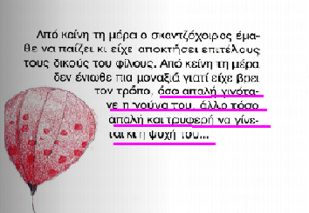Αυτή η φράση μιλάει για την δύναμη που έχει η φιλία και πόσο σημαντική είναι στην ζωή μας. Μπορείς να την σχολιάσεις ;*

*_______________________________________________________________________________________________________________________________________________________________________________________________________________________________________________________________________________________________________________________________________________________________________________________________________________________________________________________________________________________________________________________________________________________________________________________________________________________________________________________________________________________________________________________________________________________*